**NOMEPROJETO**

Documentação SPMedGroup

Sumário

1. Resumo 3

2. Descrição do projeto 3

3. Modelagem de software 4

Modelo Conceitual 4

Modelo Lógico 5

Modelo Físico 6

Cronograma 6

# Resumo

Modelagem conceitual, lógica e física para o banco de dados do SP Medical Group.

# Descrição do projeto

Essa documentação servirá para demonstrar as modelagens feitas para o projeto além de dar uma breve explicação sobre elas como requerido pelo cliente SP Medical Group e mostrar o cronograma de trabalho do projeto.

# Modelagem de software

Um banco de dados relacional é um tipo de [banco de dados](https://www.oracle.com/br/database/what-is-database.html) que armazena e fornece acesso a pontos de dados relacionados entre si. Bancos de dados relacionais são baseados no modelo relacional, uma maneira intuitiva e direta de representar dados em tabelas.

O banco de dados é importante pois é nele que se guarda as informações utilizadas e coletadas pelo sistema além de fazer as relações necessárias entre eles.

## Modelo Conceitual

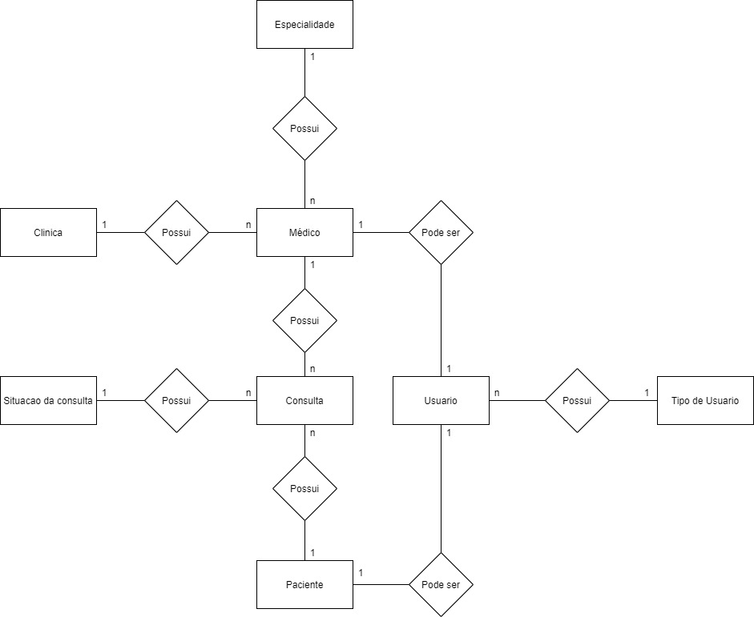O modelo conceitual serve para demonstrar as ligações entre tabelas além do tipo de relações.

## Modelo Lógico

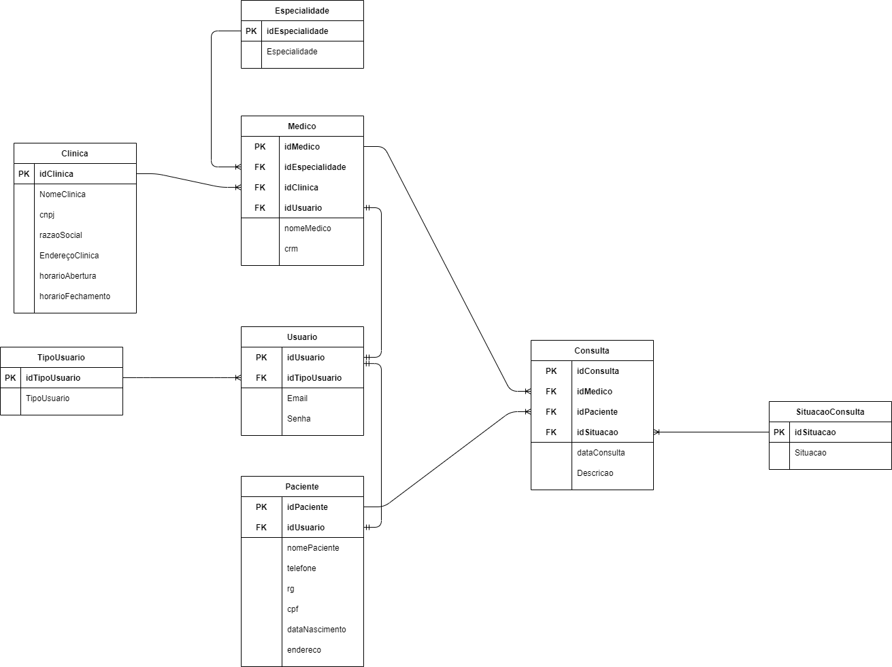O modelo lógico serve para demonstrar as colunas que cada tabela possui além de mostrar qual elemento de determinada tabela se relaciona com outra.

## 

## 

## Modelo Físico

O modelo físico serve para demonstrar as tabelas ja preenchidas.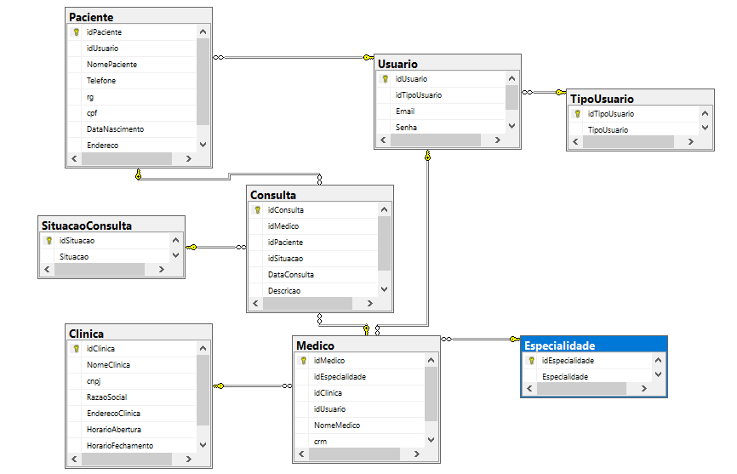

## Cronograma

|  |  |  |  |  |  |
| --- | --- | --- | --- | --- | --- |
|  | Dia 1 | Dia 2 | Dia 3 | Dia 4 | Dia 5 |
| Criar Trello |  | X |  |  |  |
| Modelagens |  | X | X |  |  |
| Script |  |  |  | X |  |

https://trello.com/invite/b/1tPygFeS/d2e57b7e1563c958870f2ed54b1ef47e/sp-medical-group